Solid principle
I. 5 Nguyên tắc
1) Single responsibility principle (SRP)
- Mỗi class chỉ nên có một lý do để thay đổi, tức là chỉ chịu trách nhiệm cho một chức năng duy nhất
> class đơn giản, dễ bảo trì

2) Open/close principle (OCP)
- Hạn chế sửa đổi: không nên chỉnh sửa sroce code của một module hoặc mộ class có sãn, vì sẽ làm ảnh hưởng đến tính đúng đắn của chương trình
- Ưu tiên mở rộng: khi cần thêm tính năng mới, nên kế thừ và mở rộng các module/ class có sẵn thành các module con lớn hơn.
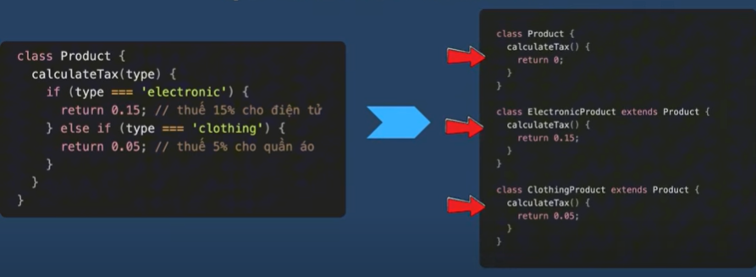
3) Liskov substitution principle (LSP)
- Các class con phải có thể thay thế class cha mà không thay đổi tính đúng đắn của chương trình.
> lớp con không nên phá vỡ hành vi của lớp cha
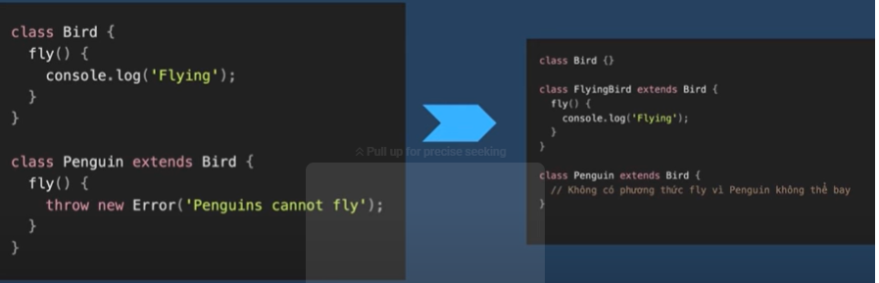
4) Interface Segregation principle (ISP)
- một class không nên phụ thuộc vào những method mà nó không sử dụng
> Nên chia nhỏ interface thành các interface cụ thể thay vì tạo một interface lớn
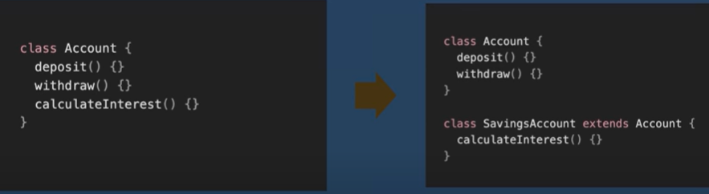
5) Dependency Inversion Principle (DIP)
- Các mosule cấp cao không nên phụ thuộc vào các module cấp thấp mà nên phụ thuộc vào abstraction.
> hệ thống dễ bảo trì và mở rộng
